**MANUAL DE USUARIO APLICACIÓN INTANGIBLES**

En aplicación a la resolución 533 de 2015 de la Contaduría General de la Nación, modificada por la resolución 484 de 2017 y la Resolución número 425 de 2019, por la cual se modifican las Normas para el Reconocimiento, Medición, Revelación y Presentación de los Hechos Económicos del Marco Normativo para Entidades de Gobierno y siguientes, desde el 1° de enero de 2018; el Sena debe reconocer los activos intangibles adquiridos y desarrollados por la entidad y que cumplan con los criterios establecidos en la norma.

Por lo anterior, es de suma importancia que se registre toda información solicitada. Tenga en cuenta que esta información es presentada ante los entes de control y debe cumplir con lo establecido en la norma y con los compromisos que tiene la entidad de realizar correctamente el reconocimiento de los intangibles en la información financiera de la entidad.

El proceso de reconocimiento de saldos iniciales se está realizando en varias debido a la magnitud de este, siendo la primera fase la medición de saldos iniciales de los activos intangibles, seguido por la medición posterior y finalmente la medición de indicios de deterioro.

Por lo anterior, solicitamos continuar con la medición de saldos iniciales en lo concerniente a la estimación de costo de los bienes intangibles adquiridos y desarrollado por los proyectos de investigación en su Centro de Formación.

1. **INICIO DE LA APLICACIÓN**

* Para Iniciar la aplicación diríjase al siguiente enlace:

http://sennova.senaedu.edu.co/intangibles/intangibles/index.php

1. **INICIO DE SESIÓN**

Ingrese el usuario y contraseña asignado.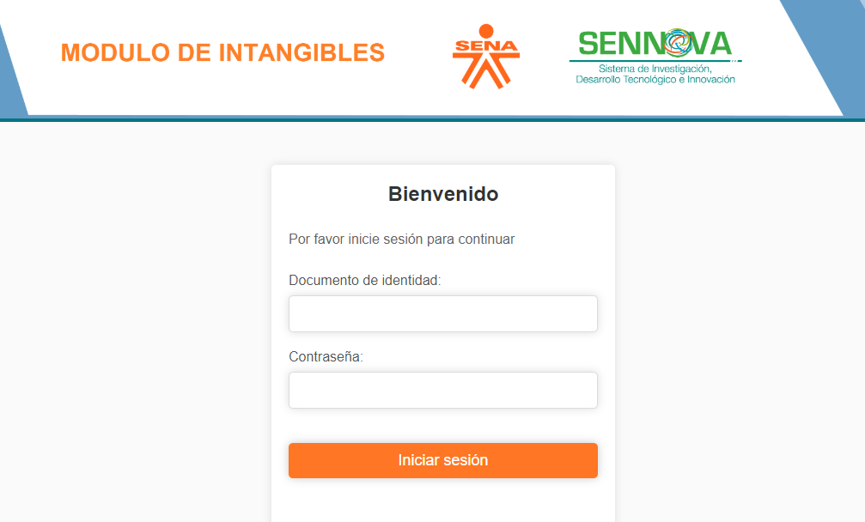

Ingrese Usuario y Contraseña

1. **PROYECTOS POR CENTRO DE FORMACION:**

A continuación, se presentarán los proyectos asociados al centro de formación, con la siguiente información:

* + Código de proyecto: Muestra el código asignado al proyecto SGPS que se encuentra registrado perteneciente a su centro.
  + Nombre de proyecto: Nombre asignado al proyecto SGPS.
  + Detalle: Muestra todos los intangibles registrados, correspondientes a su respetivo proyecto SGPS.
  + Aplicar: Muestra las opciones para agregar nuevos intangibles a los proyectos SGPS registrados.

Adicionalmente se exhiben los datos del código del centro al que pertenece los proyectos, la fecha limite dispuesta para realizar el registro de la información de los intangibles y dos enlaces que permiten descargar los formatos necesarios.

Para consultar todos los intangibles y su información general, haga clic en **DETALLE**

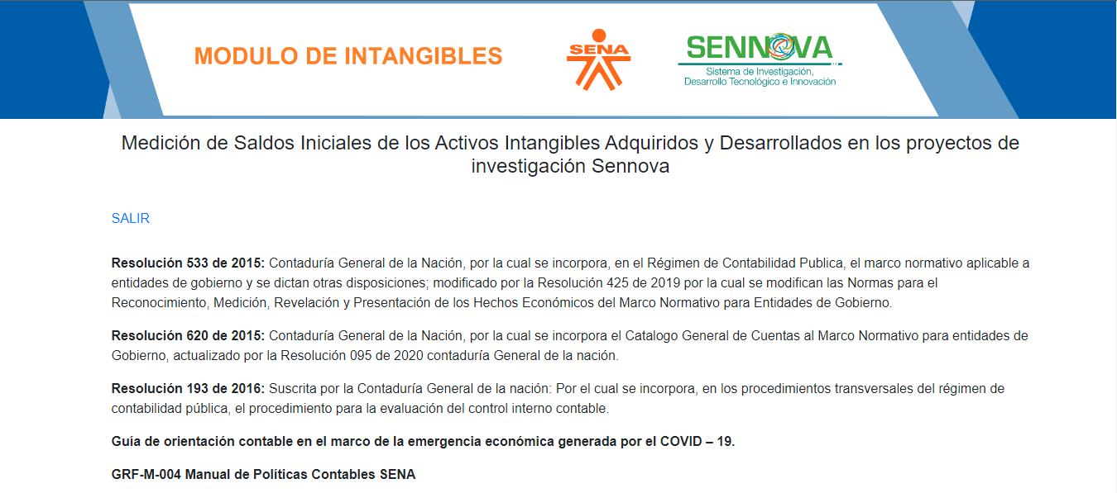

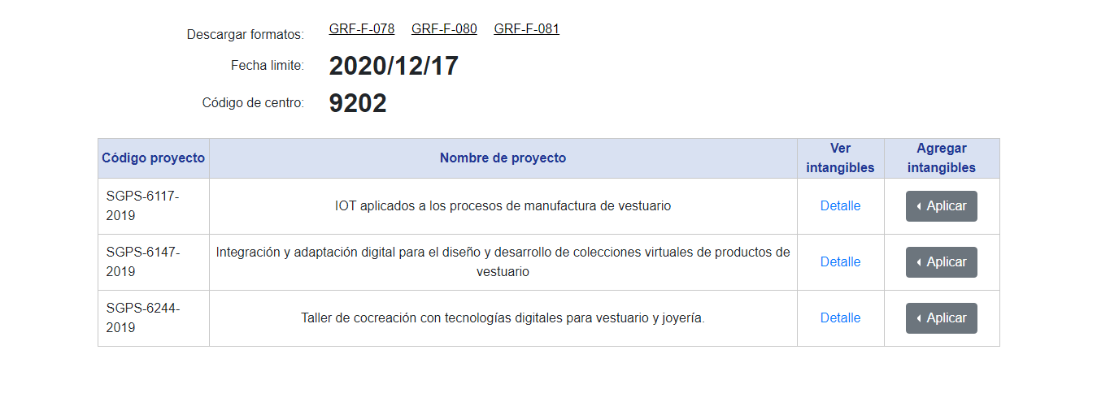

Para ver el detalle haga clic aquí

1. **INTANGIBLES POR PROYECTO DE FORMACION:**

A continuación, se presentarán los intangibles (Adquiridos y Desarrollados) asociados al proyecto SGPS con la siguiente información:

* + Código Intangible: Código interno asignado a cada uno de los intangibles.
  + Nombre de Intangible: Nombre del intangible registrado.
  + Tipo de intangible: Determina el tipo de intangible.
  + Clase de intangible: Determina la clase del intangible.

Para consultar toda la información del intangible haga clic en **VER DETALLES.**

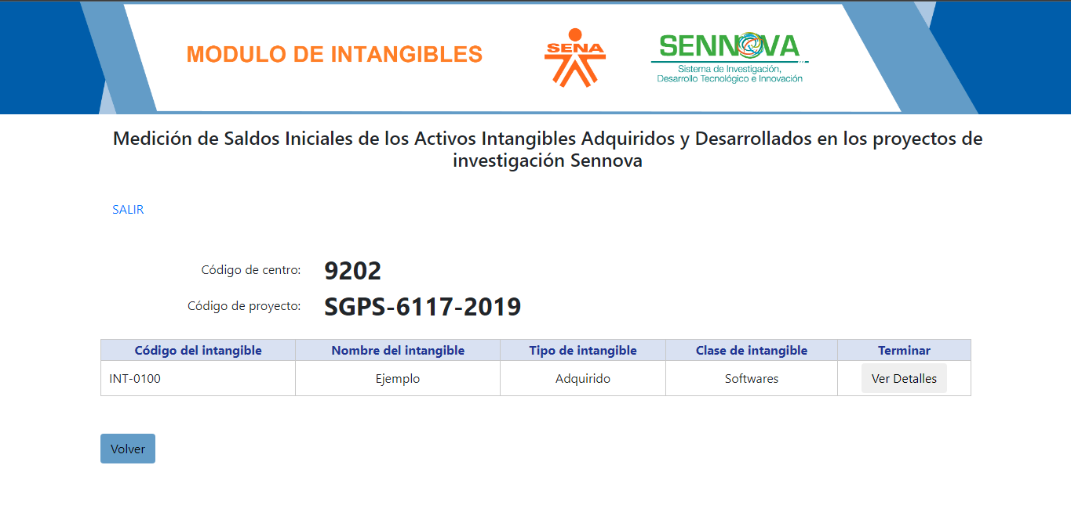

Para ver el detalle haga clic aquí

En caso de no tener intangibles registrados de un proyecto SGPS, aparecerán registros en la tabla denominados “Sin intangibles”.

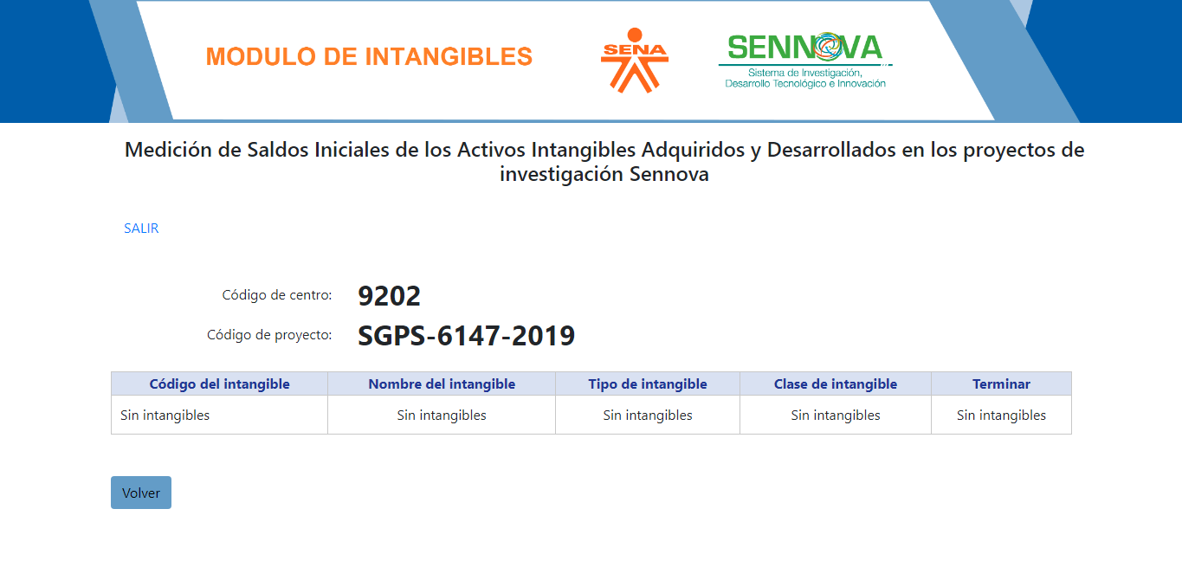

1. **DETALLE DE INTANGIBLES**

Consulta la información del intangible seleccionado, registrada por cada centro en el inicio del proceso de intangibles.

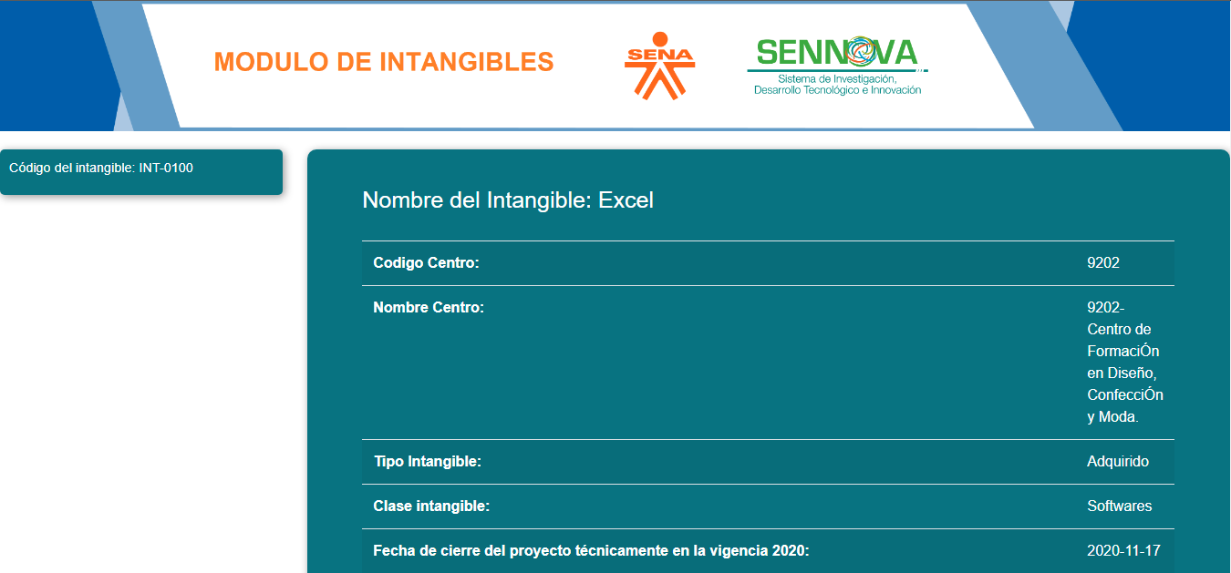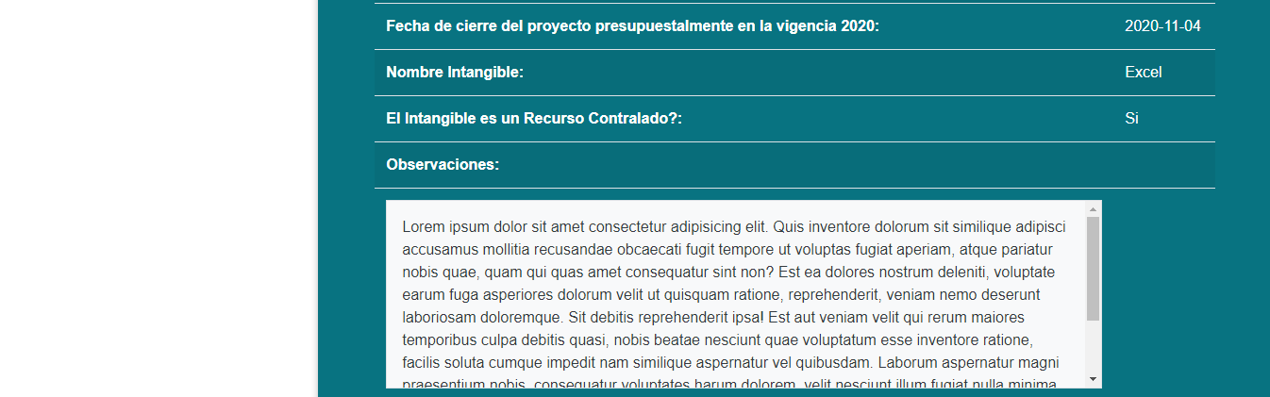

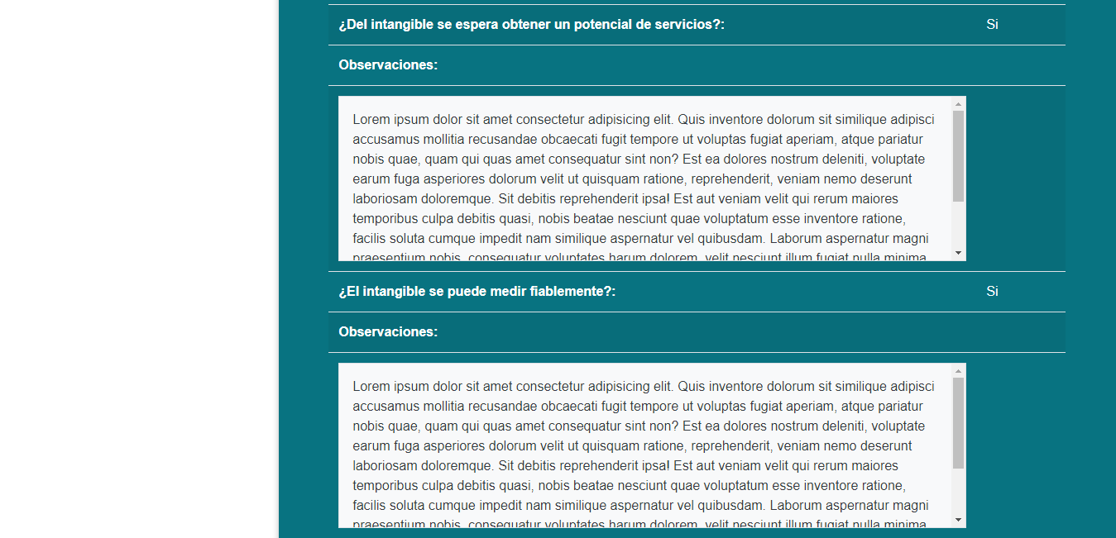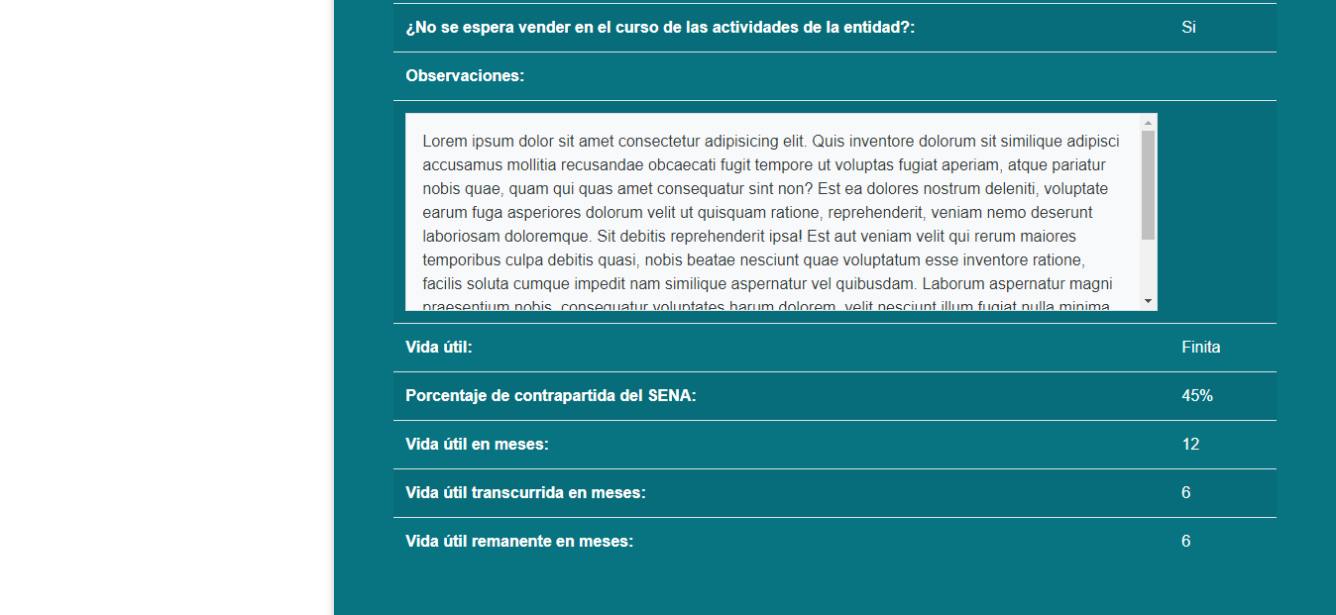

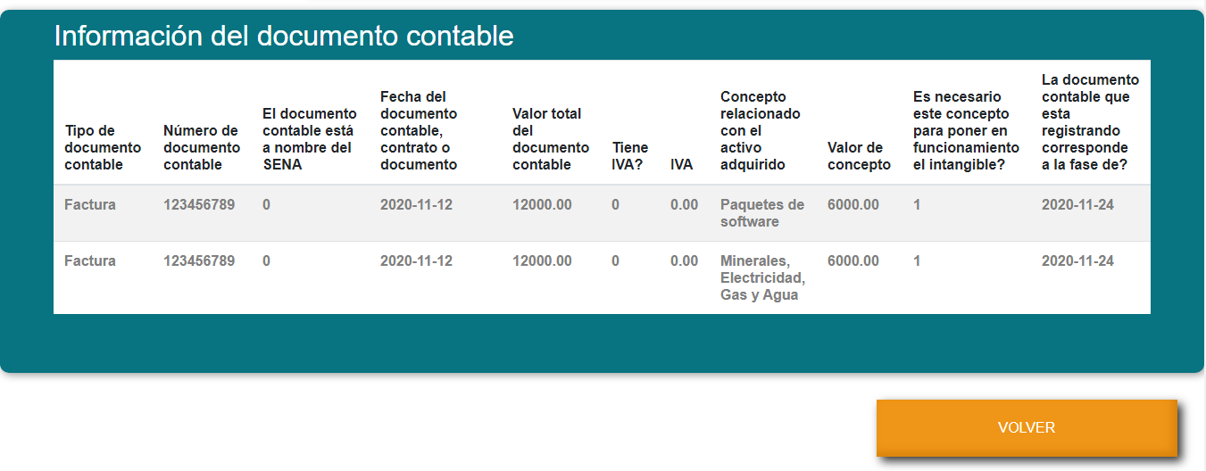

Para regresar haga clic aquí

1. **APLICAR ENCUESTA**

Para Aplicar a la encuesta haga clic aquí

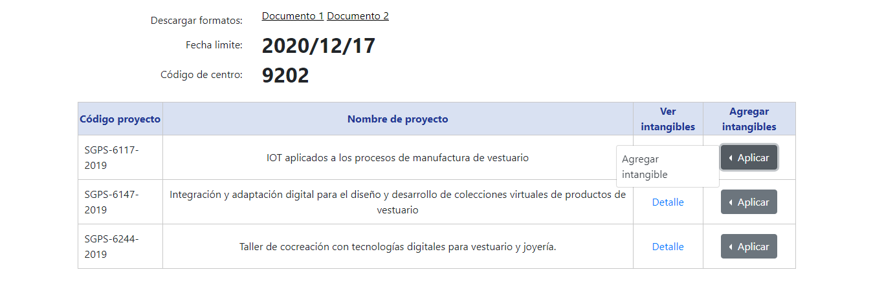

El registro de los intangibles se divide en dos encuestas denominadas:

* + Nuevo intangible: Donde se registrar la información descriptiva de los intangible como el nombre, tipo, clase, fechas de cierre, etc.
  + Costo del intangible: Las preguntas de esta encuesta tienen como objetivo identificar los conceptos relacionados con el costo del bien intangible (Adquirido y/o Desarrollado)como el precio de adquisición, instalación y/o adecuación del activo o del lugar en donde funcionará.

*RECUERDA: Para diligenciar la encuesta se cuenta con un tiempo de 24 minutos antes de que la sesión se cierre.*

*RECUERDA: Para diligenciar la encuesta se cuenta con un tiempo de 24 minutos antes de que la sesión se cierre.*

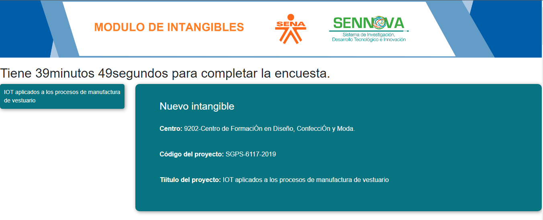

* 1. **NUEVO INTANGIBLE.**

*RECUERDE: Todos los campos de la encuesta deben ser diligenciados de forma correcta y obligatoria para poder guardar la información del nuevo intangible.*

1. Ingrese la fecha de cierre del proyecto técnicamente en la vigencia 2020. Puede ingresarla de manualmente o escogiéndola en el icono del calendario.

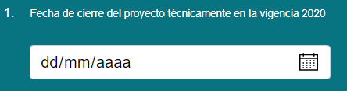

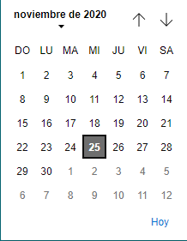

1. Ingrese la fecha de cierre del proyecto presupuestalmente en la vigencia 2020.

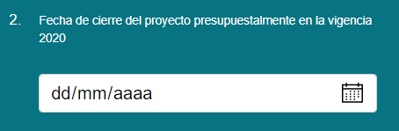



1. Escoja el tipo de intangible el nuevo elemento.

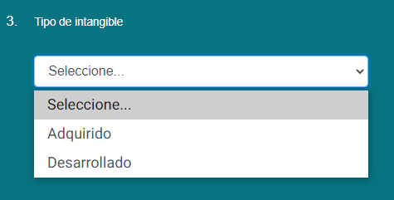

1. Escoja la clase del intangible. Estas serán diferentes según el tipo del intangible seleccionado anteriormente, es decir, si determino que el intangible es de tipo “Adquirido” solo podrá escoger una clase relaciones a el mismo, de lo contario, se mostrará las opciones de “Desarrollado”.

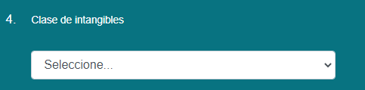

1. Nombre del intangible: Cuando el intangible es un software adquirido registrar el nombre como está en la factura; si es un desarrollado indicar el nombre del producto como lo registra en el GrupLAC.

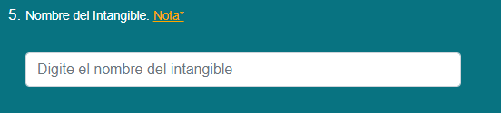

1. ¿El intangible es un recurso controlado?, El control implica la capacidad del SENA para usar un recurso o definir el uso que un tercero debe darle, para las funciones administrativas o de formación profesional, al igual si se dispone de proceso o procedimiento al cual beneficia la utilización del producto. Al evaluar **SI** existe o **NO** control la entidad debe tener en cuenta, si el derecho de uso lo define un contrato, factura, entrada a almacén, certificado de licenciamiento, convenio o donaciones, igualmente se debe verificar el acceso al recurso o la capacidad de un tercero para negar o restringir el uso.

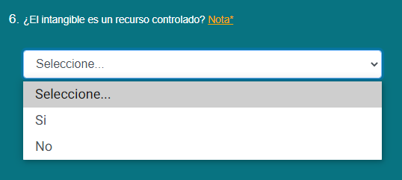

1. En las observaciones de la pregunta 6, debe aclarar si el SENA tiene el control del uso del intangible, es decir, en que proceso de la entidad se utiliza.

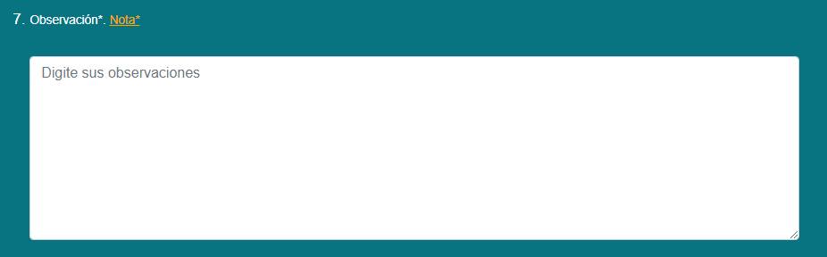

1. ¿Del intangible se espera obtener un potencial de servicios?, el potencial de servicio es la capacidad que tiene dicho recurso para prestar servicios que contribuyan a la consecución de los objetivos de la entidad, temas misionales, estratégicos y de apoyo. Para este punto es indispensable que el funcionario responsable de su reconocimiento, demuestre la utilidad que este activo le generará a la entidad.

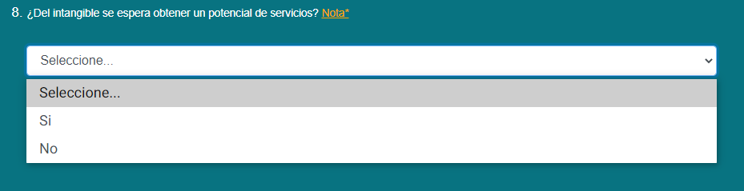

1. Observaciones de la pregunta 8.

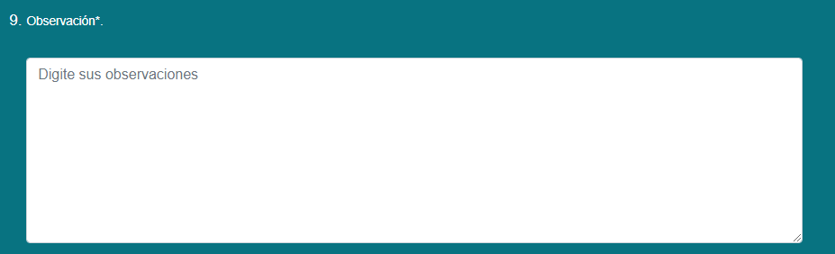

1. ¿El intangible se puede medir fiablemente?, la medición de un activo es fiable cuando existe evidencia de transacciones para el activo u otros similares, o cuando la estimación del valor depende de variables que se pueden medir en términos monetarios.

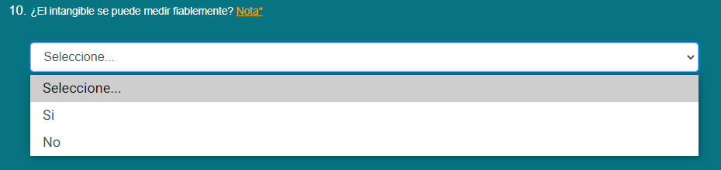

1. Observaciones de la pregunta 10.

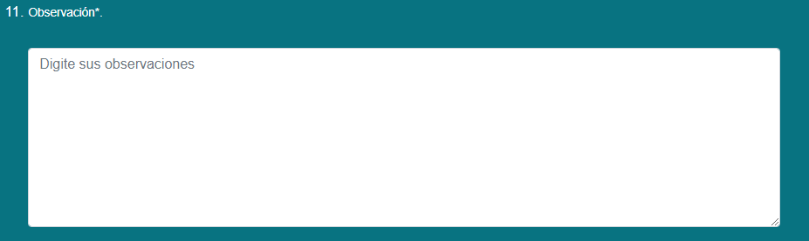

1. ¿El intangible se puede identificar?, Un activo intangible se considera identificable cuando, una de las dos condiciones se cumple:
   * Es susceptible de separarse de la entidad y, en consecuencia, venderse, transferirse, entregarse en explotación, arrendarse o intercambiarse, ya sea individualmente, o junto con otros activos identificables; tenga o no tenga el SENA la intención de dicha separación.
   * Costo del intangible: Las preguntas de esta encuesta tienen como objetivo identificar los conceptos relacionados con el costo del bien intangible (Adquirido y/o Desarrollado)como el precio de adquisición, instalación y/o adecuación del activo o del lugar en donde funcionará.

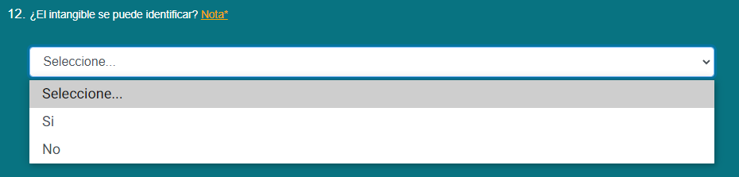

1. Observaciones de la pregunta 12.

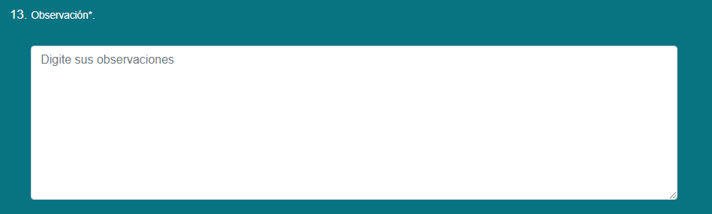

1. ¿El intangible **NO** es considerado monetario?, el intangibles es monetario cuando es un CDT, un bono o títulos valores y es no monetario en caso contrario.

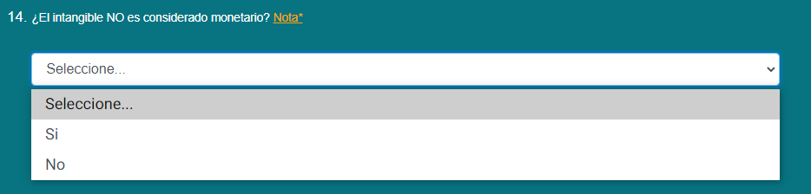

1. Observaciones de la pregunta 14.

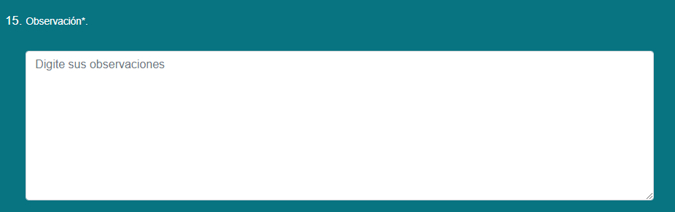

1. ¿El intangible es sin apariencia física?, Algunos intangibles pueden estar contenidos en, o contener, un soporte de naturaleza o apariencia física, como es el caso de un disco compacto (caso programas informáticos), de documentación legal (caso licencia o patente) o de una película; estos casos la "sustancia material" del elemento es de importancia secundaria con respecto a su componente intangible, por lo que el activo será considerado como intangible.

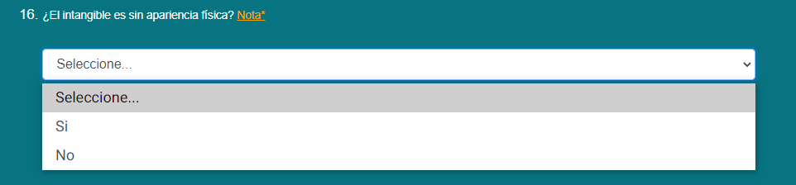

1. Un ejemplo de las observaciones de la pregunta 16, es el software que se encuentra en un CD, la parte importante es el intangible.

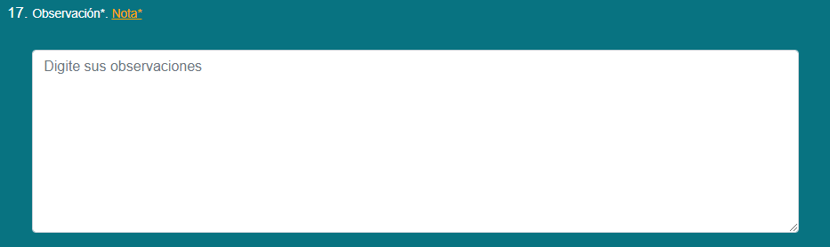

1. ¿El intangible se va a utilizar por más de un año?, se recomienda verificar si el contrato permite la utilización del intangible por más de un año, igualmente se debe identificar si el área que generó la necesidad de su adquisición piensa utilizarlo por más de un año. La vida útil de los activos intangibles estará dada por el menor periodo entre el tiempo en que se obtendría el potencial de servicio esperados y el plazo establecido conforme a los términos contractuales, siempre y cuando el activo intangible se encuentre asociado a un derecho contractual o legal. Tenga en cuenta las siguientes consideraciones Marque **SI**, cuando el producto dispone de un derecho de uso perpetuo, indefinido o vitalicio. Si el producto dispone de un derecho de uso superior a un año.

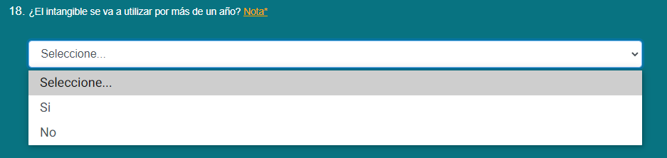

1. Observaciones de la pregunta 18.

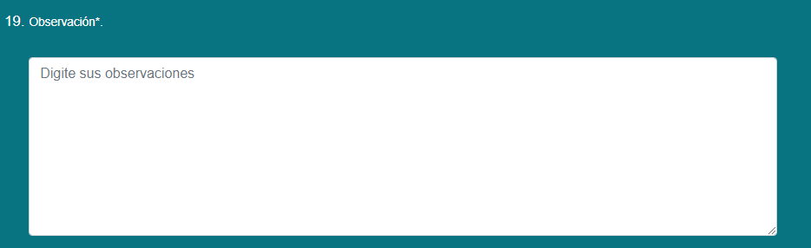

1. ¿No se espera vender en el curso de las actividades de la entidad?, Si la intención de la entidad es NO venderlo, la respuesta es **SI**. Si la intención de la entidad es venderlo, la respuesta a la pregunta es un **NO**.

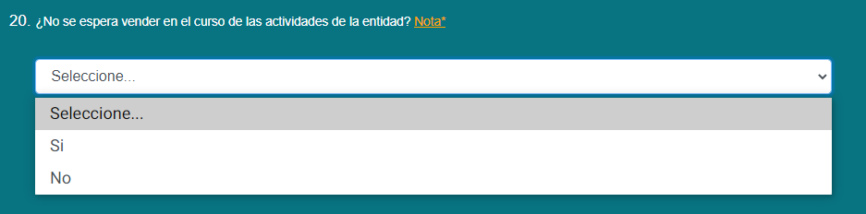

1. Observaciones de la pregunta 20.

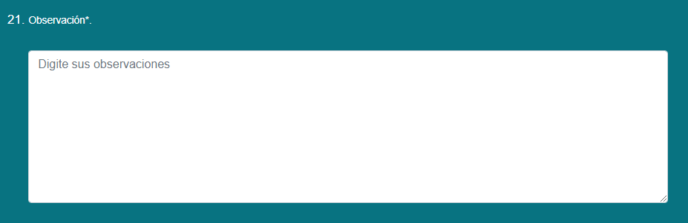

Para guardar la información registrada en la encuesta, se habilitan dos opciones denominadas “**REGISTRO TEMPORAL**” y “**ENVIAR**”.

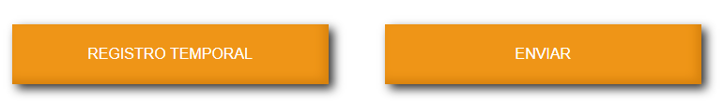

* + 1. **REGISTRO TEMPORAL.**

Guarda temporalmente la información registrada en la encuesta “Nuevo intangible” para poder editarlos después, por ende, dichos datos serán borrados después de la fecha límite de inscripción registros definida y mostrada en el inicio.

Estas encuestas guardadas temporalmente se muestran en la pagina de inicio, dentro de la tabla de proyectos SGPS, desde donde podrán acceder para modificar la información del intangible.

Click aquí para ver los intangibles guardados temporalmente

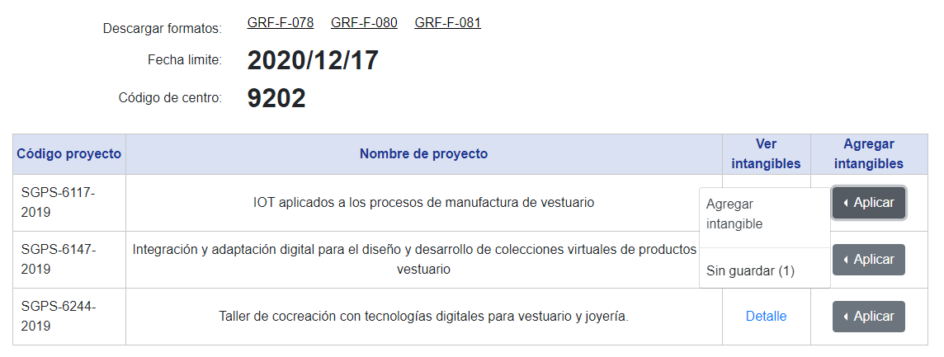

Adicionalmente, y después de haberse realizado el registro temporal se habilitarán dos opciones denominadas “**AGREGAR**”, cuya función permite realizar el registro de un nuevo intangible en la misma encuesta sin necesidad de recargar la página, y “**FINALIZAR**” que permite regresar a la página central.

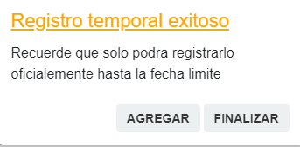

* + 1. **ENVIAR.**

Guarda la información permanente, lo que quiere decir que no podrá ser modificada después de realizar el guardado.

En caso de que algunas de las respuestas tengan un valor negativo (**NO**), por ende, el registro no se considera un intangible.

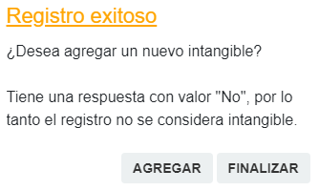

De suceder lo contrario, es decir, que sí todas las respuestas son positivas (**SI**), deberá seguir con el proceso al formulario del costo del intangible y diligenciar los formatos según los procesos de compromiso.

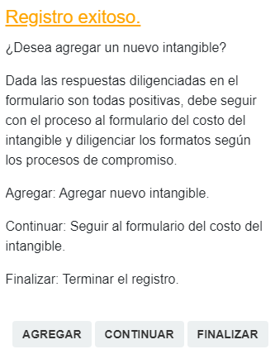

Las tres opciones que se pueden habilitar después de registrar la información son “**AGREGAR**”, cuya función permite realizar el registro de un nuevo intangible en la misma encuesta sin necesidad de recargar la página, “**CONTINUAR**”, la cual nos redireccionas hacia la encuesta de los costos del intangible y “**FINALIZAR**” que permite regresar a la página central.

Sí usted escogió la opción “**AGREGAR**” o “**FINALIZAR**”, la información del intangible seguirá guarda, y podrá realizar la encuesta de “Costos del intangible” hasta antes de la fecha límite. Para acceder a estos registros sin terminar los podrá encontrar en la tabla de los proyectos SGPS al que pertenece en la página de inicio en las opciones obtenidas al desplegar el botón “aplicar”, en la sección “Sin Terminar”.

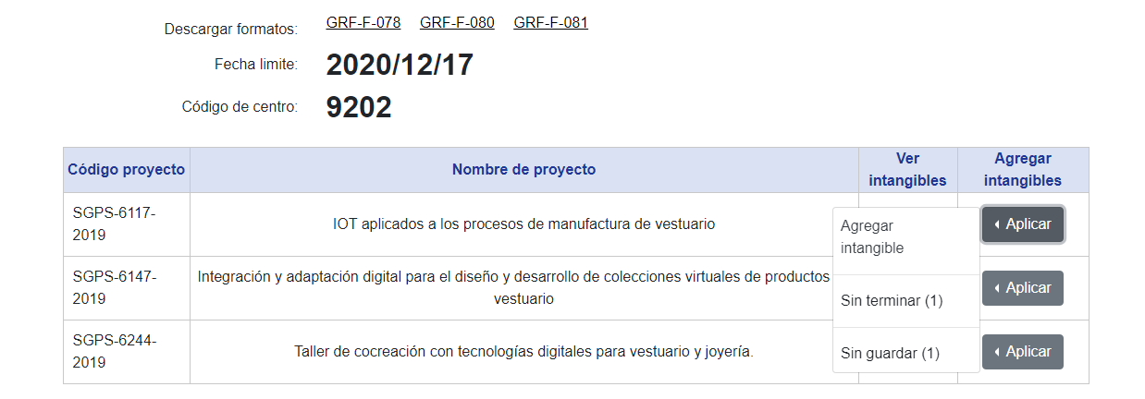

Click aquí para ver los intangibles sin terminar.

En caso de tener dudas de como diligenciar los campos de esta encuesta, puede dar click en la palabra “Nota*”, que esta al lado de las preguntas u observaciones, que desplegara una ventana con las instrucciones y/o aclaraciones necesarias para el correcto registro de los datos.

Click aquí para ver las instrucciones.



Después de dar click:

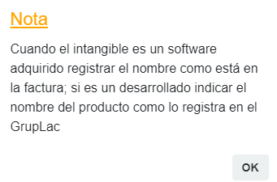

* 1. **COSTO DEL INTANGIBLE.**

1. Muestra el Código del Proyecto SGPS asociado al intangible registrado (No es editable).

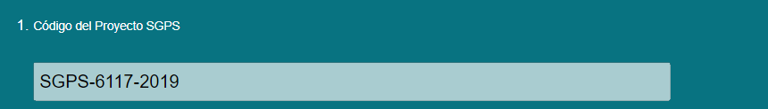

1. Debe definir si la vida útil del intangible es finita o indefinida.

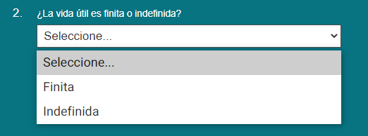

1. Debe definir la fecha de inicio del intangible.

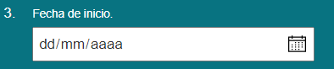

*Para tener en cuenta:*

*Si la vida útil del intangible es finita se mostrarán los siguientes campos de la encuesta que deberá diligenciar para continuar con el registro de los costos del elemento; en caso contrario, si es indefinida no habrá necesidad, por ende, tampoco se reflejaran las opciones del formulario.*

1. En este campo determine si el proyecto se desarrolló con un aliado externo para indicar cuál es el Porcentaje de contrapartida del SENA.

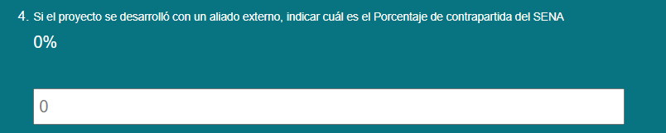

Las preguntas 6,7 y 8 están relacionadas con la vida útil del Intangible. Esta pregunta aplica únicamente sí contestó en el formulario anterior que el Intangible se utilizará de forma FINITA, recuerde que puede consultar la respuesta en la sección “Detalle de intangible”.

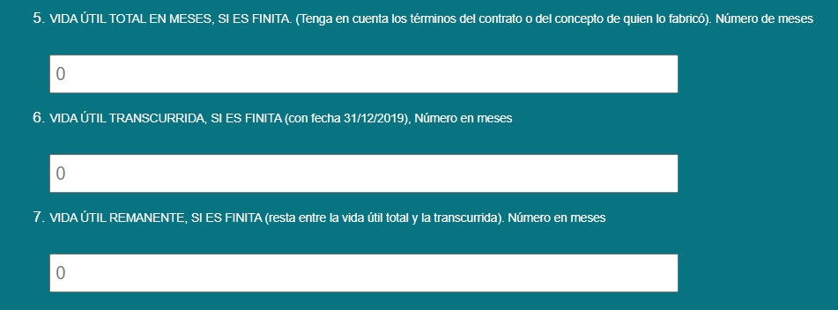

*RECUERDE: Tenga en cuenta que la Vida Útil en Meses debe ser igual a la suma de la Vida Útil Transcurrida más la Vida Útil Remanente.*

Alerta del Sistema si no se cumple la condición

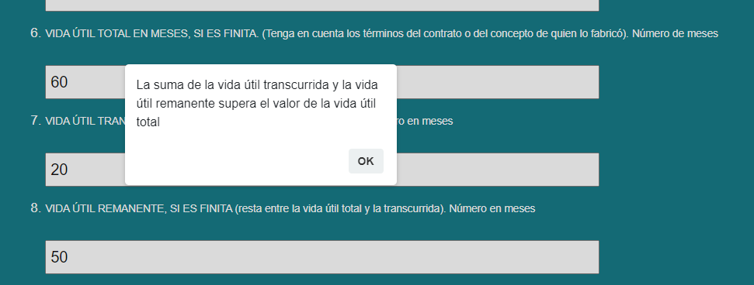

9. Al dar clic en el Botón Evidencias será direccionado a un sitio en “SharePoint” disponible por el grupo Sennova para carga de todos los documentos necesarios. Los documentos deben ser facturas, contratos, convenios, documentos y demás evidencias que soporten el costo del bien intangible. De igual forma, deben coincidir con la información presentada en la sección “REGISTRAR DOCUMENTOS CONTABLES”.

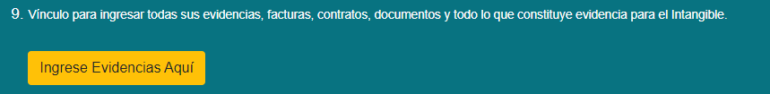

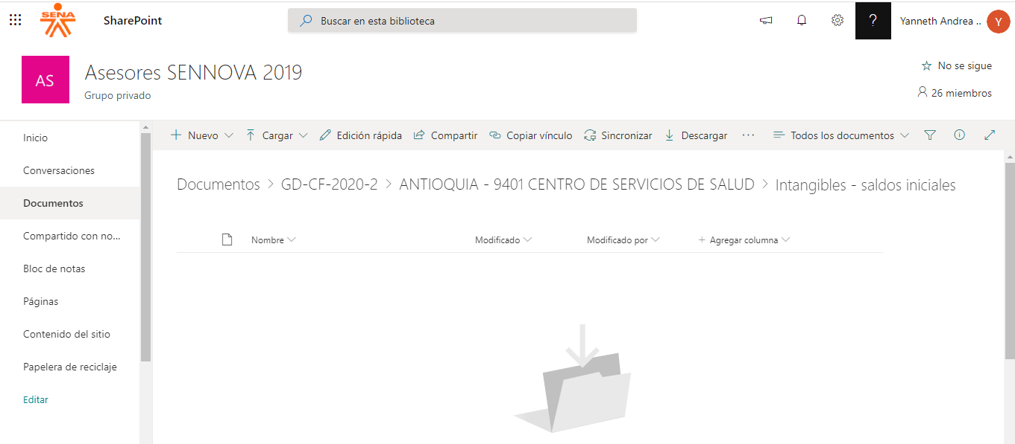

10. Conteste a la pregunta ¿Tiene documentos contables por Registrar? En caso afirmativo conteste **SI**. En caso contrario conteste **NO** y termine enviando la encuesta dando clic en el botón **ENVIAR**.

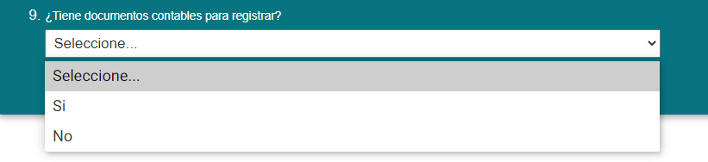

Para Agregar un documento contable haga clic aquí

En caso de tener documentos contables regístrelos aquí:

**REGISTRAR DOCUMENTOS CONTABLES.**

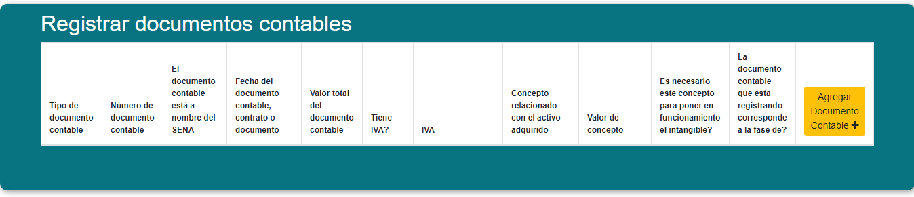

Se visualizará la siguiente ventana donde se debe ingresar los siguientes datos: (Tipo de documento contable, Número de documento contable, Fecha de Facturación, Valor Total, Números de ítems del documento contable, el documento contable está a nombre del SENA, Tiene IVA, IVA, el documento contable que está registrando corresponde a la fase de). Posterior a ingresar los datos dar clic en Agregar documento contable, para proceder a ingresar los conceptos correspondientes al documento contable.

Después de ingresar los datos dar clic en Agregar documento contable.

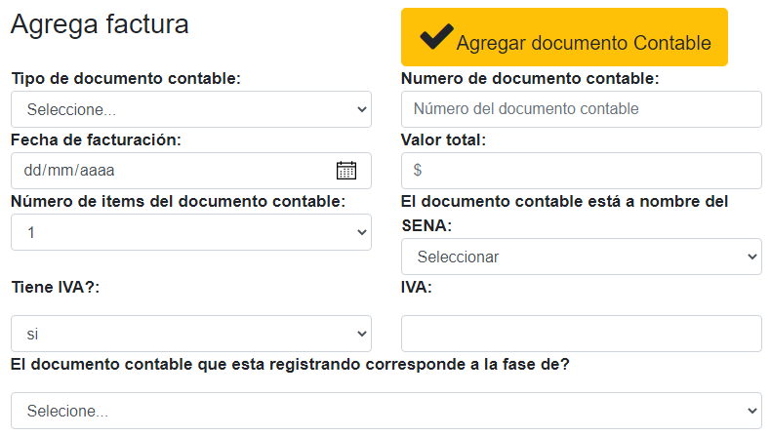

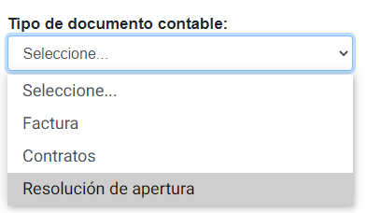

* Tipo de documento contable: Escoja el tipo de documento que va a registrar.



* Número del documento contable: Ingrese el número del documento contable, contrato o documento a ingresar. Acepta **SOLO NÙMEROS**

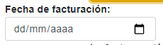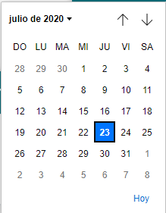

* Fecha del documento de contable. Se ingresa manualmente o con el calendario.



* Ingrese el valor **TOTAL** del documento contable.

Acepta **SOLO NÚMEROS**

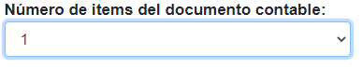

* Incluir el número de conceptos u ítems relacionados en el documento contable.

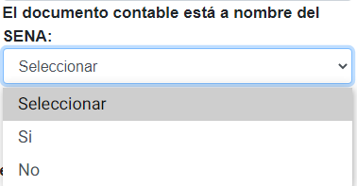

* ¿El documento contable está a nombre del SENA?

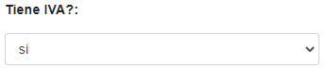

* ¿Tiene IVA?

Opciones SI/ NO

En caso afirmativo Seleccione **SI**, de lo contrario Seleccione NO

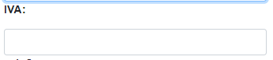

* IVA

En caso de que el documento contable o documento tenga IVA digítelo en este campo. Acepta **SOLO NÚMEROS**

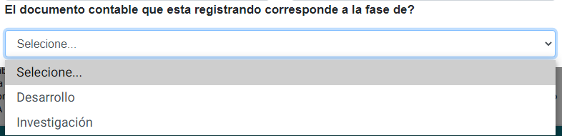

El documento contable que está registrando corresponde a la fase de:

**SOLO APLICA PARA INTANGIBLES DESARROLLADOS.** Los intangibles Desarrollados comprenden dos fases, una de investigación y otra de desarrollo. De acuerdo con las Normas Para El Reconocimiento, Medición, Revelación Y Presentación De Los Hechos Económicos (Actualizadas según la Resolución 425 de 2019- Contraloría General de la Nación), un *intangible desarrollado en fase de investigación* comprende todo aquel estudio original y planificado que realiza la entidad con la finalidad de obtener nuevos conocimientos científicos o tecnológicos; por otro lado, en *fase de desarrollo* consiste en la aplicación de los resultados de la investigación (o de cualquier otro tipo de conocimiento científico) a un plan o diseño para la producción de sistemas nuevos o sustancialmente mejorados, materiales, productos, métodos o procesos, antes del comienzo de su producción o utilización comercial.

Para intangibles de tipo “Adquirido”, el valor por defecto será Adquirido.

Una vez haya acabado de diligenciar, haga click en botón “Agregar documento contable”.

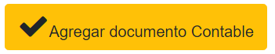

Dependiendo del número de ítems se agregarán las filas correspondientes para ingresar los siguientes datos:

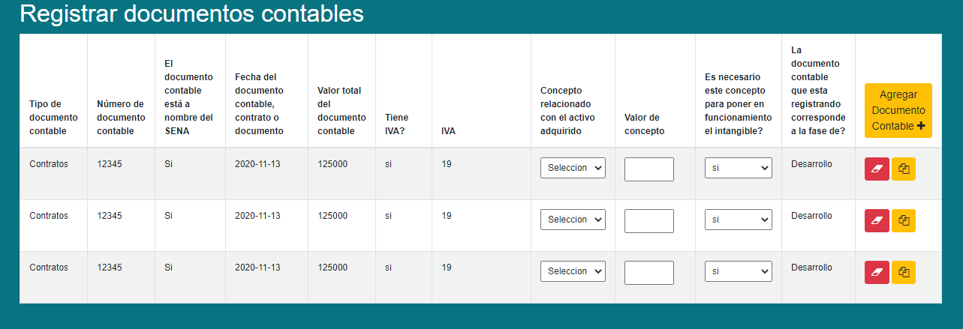

**CONCEPTOS RELACIONADOS CON EL ACTIVO ADQUIRIDO.**

Cualquier otro costo Relacionado. Ingrese Cuál

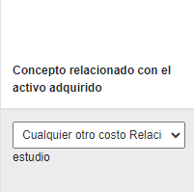

* 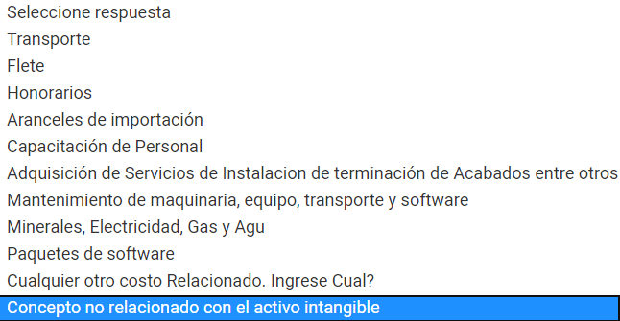Ingresar los conceptos relacionados en el documento contable. Seleccione de la lista el que se ajusta a su documento contable. Si no encuentra el concepto seleccione CUALQUIER OTRO COSTO RELACIONADO ¿INGRESE CUÁL? En este caso aparecerá una ventana para ingresar dicho concepto

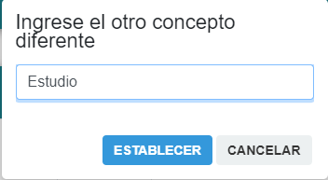 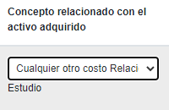 Se visualiza el concepto ingresado en la parte inferior del concepto

Clic en Establecer para Guardar el concepto

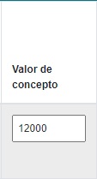 Ingrese el Valor del Concepto. Acepta **SOLO NÚMEROS**

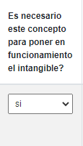

* Es necesario este concepto para poner en funcionamiento el intangible

Seleccione entre las Opciones SI /NO.

**AGREGAR UN NUEVO CONCEPTO**



Dar Clic en la opción Nuevo concepto para agregar un nuevo concepto al documento contable.

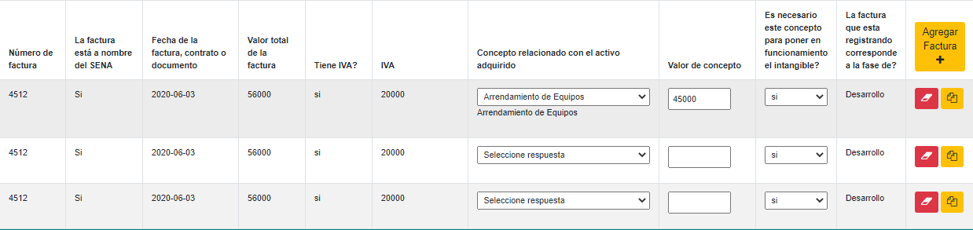

Agrega un nuevo registro al mismo documento contable, por tanto, se mantienen los siguientes datos:

* Tipo de documento contable.
* Numero de documento contable.
* Documento contable a nombre de SENA.
* Fecha de documento contable.
* Valor total del documento contable.
* Tiene IVA.
* El IVA.

INGRESAR LOS SIGUIENTES DATOS:

* Concepto
* Valor del concepto
* Es necesario este concepto para poner en funcionamiento el intangible
* ¿El documento contable que está registrando corresponde a la fase de?

**AGREGAR UN NUEVO DOCUMENTO CONTABLE.**

Si desea agregar un nuevo documento contable de clic en el Botón **NUEVO CONCEPTO.**

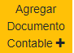

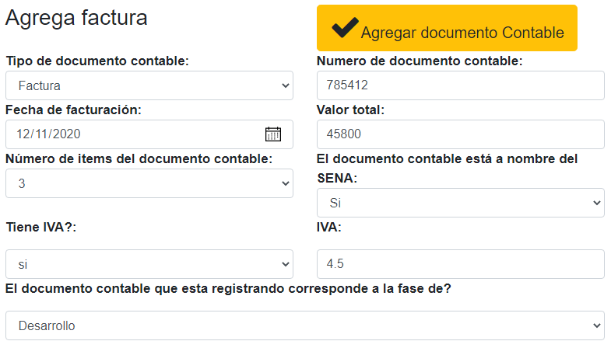

BORRE los datos de cada campo que se cargan con información del anterior documento contable y DIGITE todos los datos.

Y siga con los pasos anteriores.

1. **ENVIAR LA INFORMACIÓN**

Cuando este seguro de enviar la información dar clic en el Botón **ENVIAR**.



Posteriormente Confirme el envió dando clic en el Botón **CONFIRMAR**

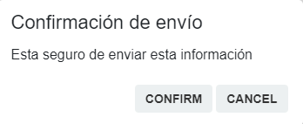

Aparecerá una ventana indicando que la Información ha sido **REGISTRADO CORRECTAMENTE**

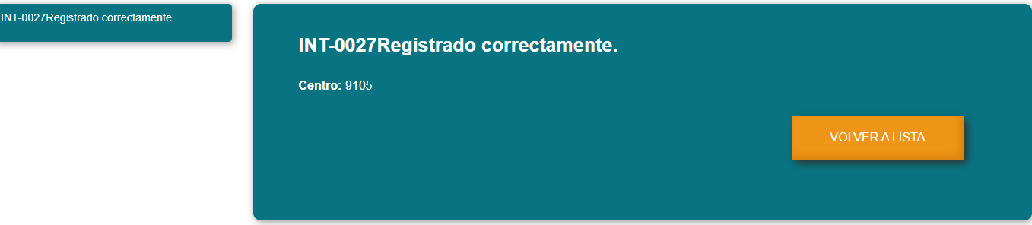

Si desea volver a la página principal dar clic en el Botón **VOLVER A LA LISTA**

1. **ENCUESTAS SIN TERMINAR:**

Las encuestas sin terminar son todos aquellos registros que cumplen las siguientes condiciones:

* + No ha realizado los registros de la encuesta del costo del intangible.
  + Todos los registros de la encuesta “Nuevo intangible”, fueron positivos (**SI**) y fueron guardados permanentemente.

Para saber cuales son los registros de los intangibles sin terminar de cada proyecto SGPS, deberá acceder a través de la opción “Sin Terminar” desplegada del botón “Aplicar” de la tabla ubicada en la página central.



Click aquí para ver los intangibles sin terminar.

Posteriormente se redirigirá a una tabla donde se muestra los registros de los intangibles sin terminar, con la siguiente información:

* + Código del intangible: Es el código asignado por el sistema al intangible.
  + Nombre del intangible: Es el nombre del intangible registrado en la encuesta de “Nuevo intangible”.
  + Tipo de intangible: Es el tipo al que pertenece el intangible registrado en la encuesta de “Nuevo intangible”.
  + Clase de intangible: Es la clase a la que pertenece el intangible registrado en la encuesta de “Nuevo intangible”.
  + Terminar: Al dar click en el botón de “Terminar”, se habilitará y redirigirá a la encuesta de costos del intangible, sí completa el registro de dicha encuesta todos los datos se guardarán y ya podrá verlos en los detalles de los intangibles.

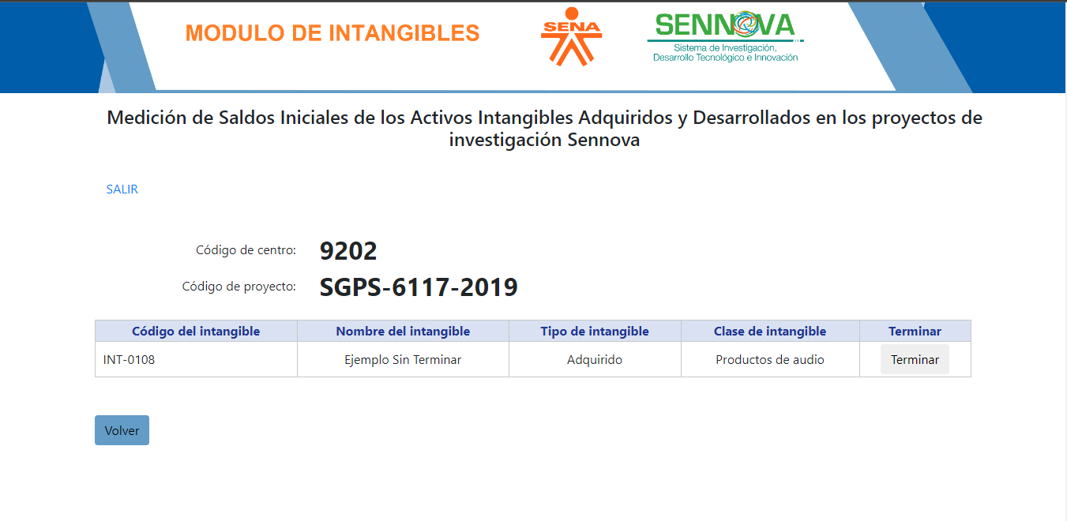

Click aquí terminar el proceso de registro.

*RECUERDE: Sí no termina el proceso de registro de intangibles antes de la fecha límite, todas las encuestas sin terminar serán borradas permanentemente.*

1. **ENCUESTAS SIN GUARDAR.**

Las encuestas sin guardar o de registro temporal son todas aquellas que cumplen las siguientes condiciones:

* + Fueron registradas temporalmente en la encuesta “Nuevo intangible”.
  + No han sido guardadas permanentemente.
  + La información de la encuesta “Nuevo Intangible” puede ser modificada.

Para saber cuáles son los registros de los intangibles sin guardar de cada proyecto SGPS, deberá acceder a través de la opción “Sin Guardar” desplegada del botón “Aplicar” de la tabla ubicada en la página central.



Click aquí para ver intangibles sin guardar.

Posteriormente se redirigirá a una tabla donde se muestra los registros de los intangibles sin guardar, con la siguiente información:

* + Código del intangible: Es el código asignado por el sistema al intangible.
  + Nombre del intangible: Es el nombre del intangible registrado en la encuesta de “Nuevo intangible”.
  + Tipo de intangible: Es el tipo al que pertenece el intangible registrado en la encuesta de “Nuevo intangible”.
  + Clase de intangible: Es la clase a la que pertenece el intangible registrado en la encuesta de “Nuevo intangible”.
  + Ver y guardar: Al dar click en el botón de “Ver y Guardar”, se habilitará y redirigirá a la encuesta “Nuevo intangible”, con la información que guardo temporalmente, misma que podrá editar y guardar permanentemente.

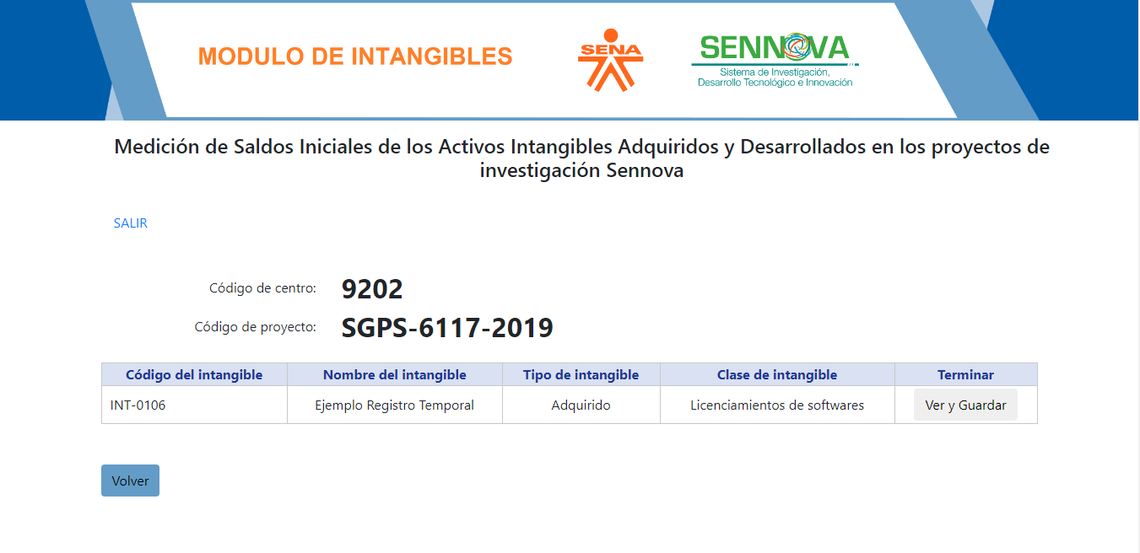

Click aquí para ver, editar y guardar el registro.

* 1. **EDITAR INFORMACIÓN REGISTRADA TEMPORALMENTE.**

Una vez haya escogido el registro temporal del intangible y dado click en la opción “Ver y Guardar”, de la tabla anterior, se habilitará y redirigirá a la encuesta “Nuevo intangible”, con la información que guardo temporalmente, misma que podrá editar y guardar permanentemente.

La información que modifique debe cumplir con las mismas reglas de la encuesta “Nuevo intangible”.

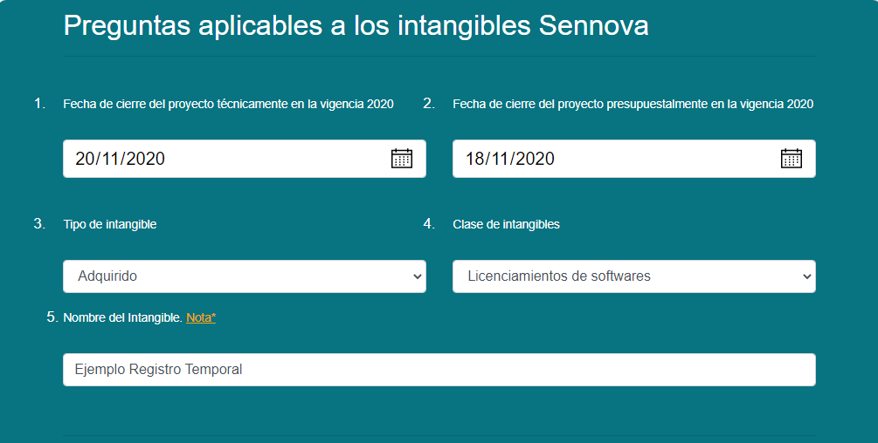

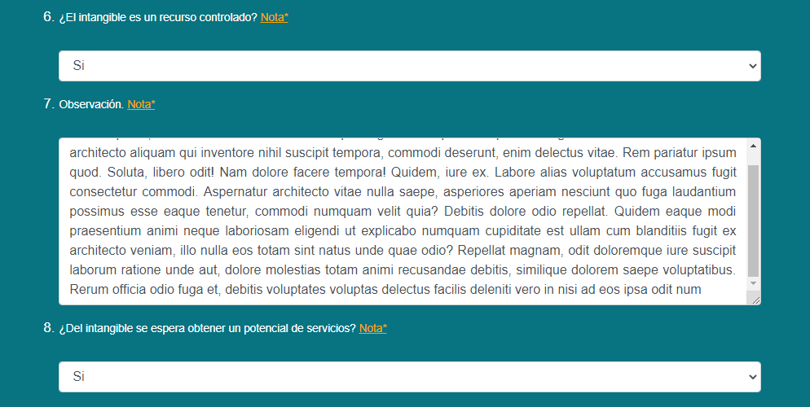

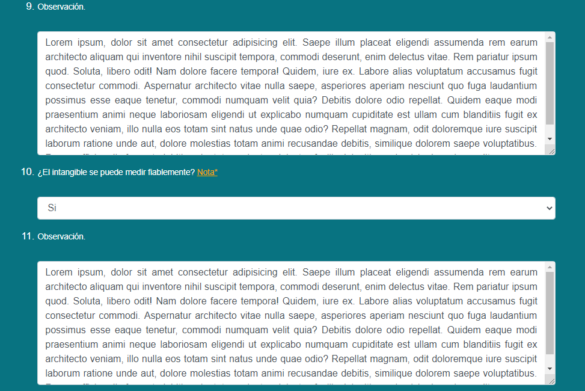

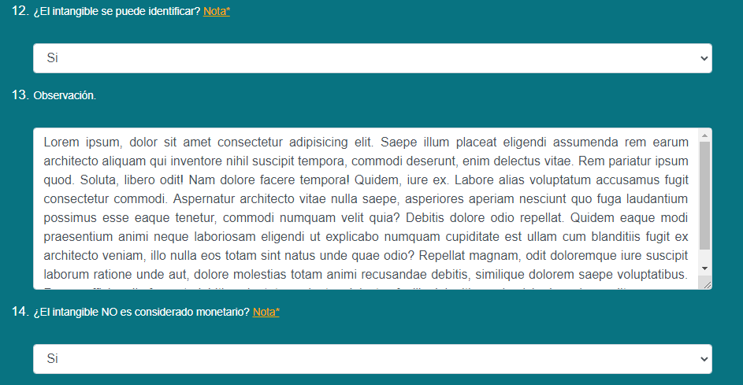

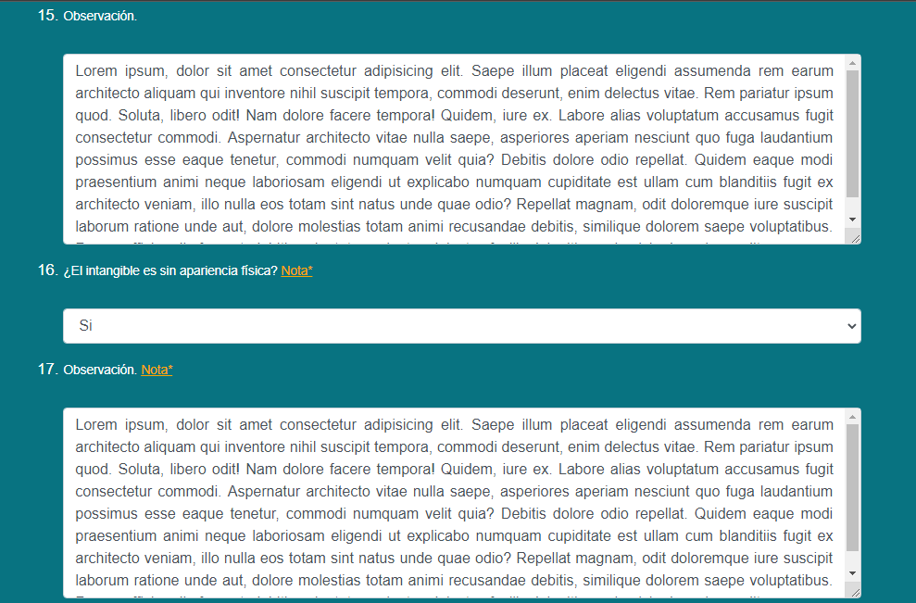

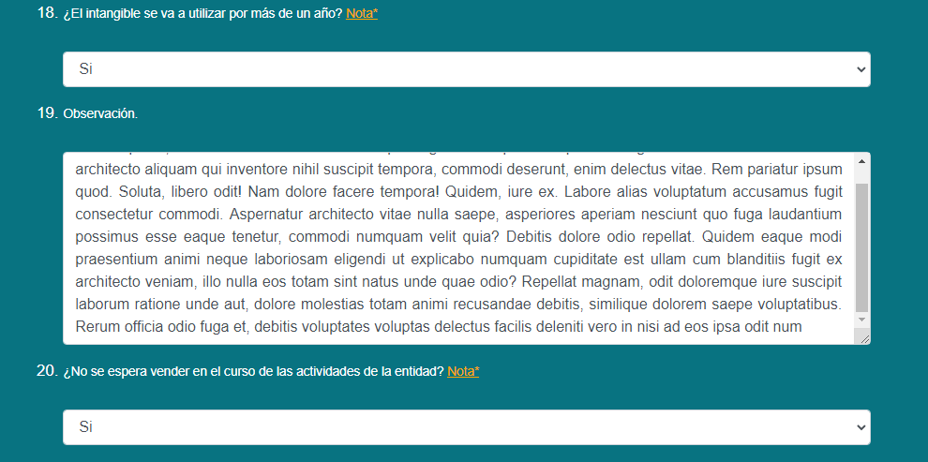

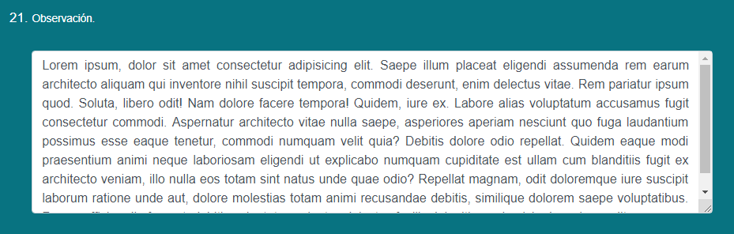

Para guardar la información registrada en la encuesta, se habilitan dos opciones denominadas “**REGISTRO TEMPORAL**” y “**ENVIAR**”.



* + 1. **REGISTRO TEMPORAL.**

Guarda temporalmente la información registrada en la encuesta “Nuevo intangible” para poder editarlos después, por ende, dichos datos serán borrados después de la fecha límite de inscripción registros definida y mostrada en el inicio.

Estas encuestas guardadas temporalmente se muestran en la página de inicio, dentro de la tabla de proyectos SGPS, desde donde podrán acceder para modificar la información del intangible.

Click aquí para ver los intangibles guardados temporalmente



Adicionalmente, y después de haberse realizado el registro temporal se habilitarán dos opciones denominadas “**AGREGAR**”, cuya función permite realizar el registro de un nuevo intangible en la misma encuesta sin necesidad de recargar la página, y “**FINALIZAR**” que permite regresar a la página central.



* + 1. **ENVIAR.**

Guarda la información permanente, lo que quiere decir que no podrá ser modificada después de realizar el guardado.

En caso de que algunas de las respuestas tengan un valor negativo (**NO**), por ende, el registro no se considera un intangible.



De suceder lo contrario, es decir, que sí todas las respuestas son positivas (**SI**), deberá seguir con el proceso al formulario del costo del intangible y diligenciar los formatos según los procesos de compromiso.

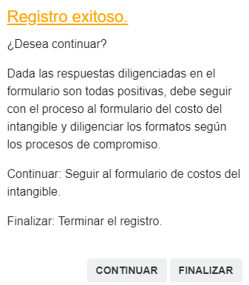

Las dos opciones que se pueden habilitar después de registrar la información son “**CONTINUAR**”, la cual nos redireccionas hacia la encuesta de los costos del intangible y “**FINALIZAR**” que permite regresar a la página central.

Sí usted escogió la opción “**AGREGAR**” o “**FINALIZAR**”, la información del intangible seguirá guarda, y podrá realizar la encuesta de “Costos del intangible” hasta antes de la fecha límite. Para acceder a estos registros sin terminar los podrá encontrar en la tabla de los proyectos SGPS al que pertenece en la página de inicio en las opciones obtenidas al desplegar el botón “aplicar”, en la sección “Sin Terminar”.



Click aquí para ver los intangibles sin terminar.

1. **ERRORES.**

Para asegurar que la información de los intangibles sea lo más fiable y correcta posible los formularios están especialmente diseñados para aceptar, datos personalizados por cada campo de las encuestas, esto quiere decir que si comete algún error el sistema no guardara la información y mostrara los fallos ocasionados para que pueda solucionarlos y poder realizar los registros correctamente.

Algunos tipos de errores que puede cometer son los siguiente:

* + Campos vacíos: Ocurre cuando falto por diligenciar un campo obligatorio dentro de las encuestas.
  + Ingrese un número entero: Ocurre cuando digita un numero decimal donde se solicita un número entero.
  + Ingrese un valor menor a: Ocurre cuando ingresa un valor mayor al permitido dentro del campo.
  + Ingrese un número positivo: Ocurre cuando digita un valor negativo en un campo numérico.
  + Sin coincidencia: ocurre cuando la suma u otra operación, entre varios campos no da un resultado esperado en comparación a una referencia predeterminada.
  + Sin conexión a internet: Ocurre cuando no hay conexión a internet, en estos casos el error mostrado será “Ups, ha ocurrido un error”.
  + Todos los registros de la encuesta “Nuevo intangible”, fueron positivos (**SI**) y fueron guardados permanentemente.

En caso de cometer un error se le mostrara donde y cual fue el fallo, para que pueda corregirlo.

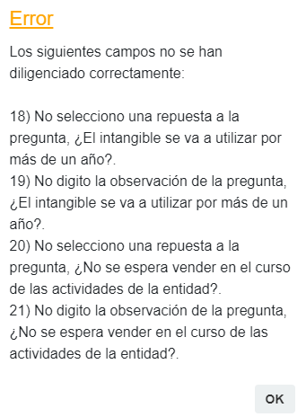

1. **SALIR DE LA APLICACIÓN:**

Dar clic en el Botón **SALIR** ubicado en la página principal.

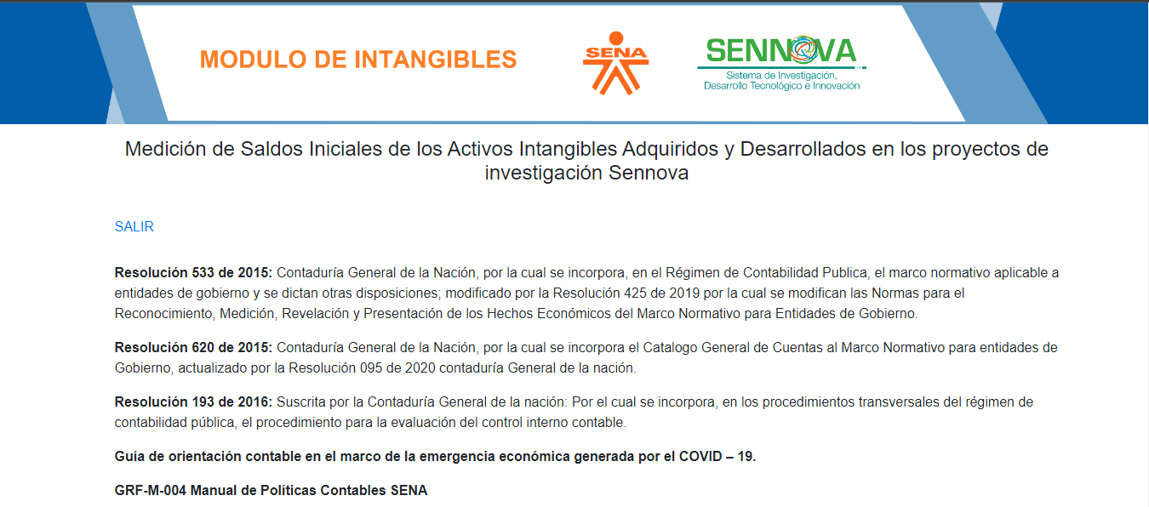

Botón

SALIR